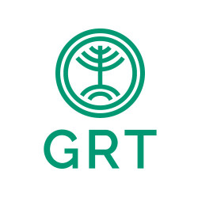

Gruppo per le Relazioni Transculturali

SCHEDA di ISCRIZIONE
(da compilare e inviare a istituto@grtitalia.org entro il 7 aprile 2021)

Corso di mindfulness

per psicologi e psicoterapeuti

Cognome
Nome
Data e luogo di nascita
CF.
P. IVA
Indirizzo completo, CAP
Professione
e-mail
Tel./ cell.

Costi: € 150,00 IVA inclusa

Inviare la scheda d’iscrizione compilata a istituto@grtitalia.org

Termine d’iscrizione: 7 aprile 2021

Modalità di pagamento:
in unica rata,
con bonifico bancario a Gruppo per le Relazioni Transculturali:
UBI Banca, MI, c.so Italia 22 - IBAN IT17B0311101646000000034318 –
causale: corso Storytelling 2021

Ev. note___________________________________________________________________

Data__________________ Firma_______________________________________________

ATTENZIONE
TUTELA DELLA PRIVACY D.lgs. 196/2003: tutela delle persone e di altri soggetti rispetto al trattamento di dati personali. Le informazioni da Lei fornite verranno da noi registrate e custodite elettronicamente ed utilizzate al solo scopo di promuovere l'informazione e la raccolta fondi a favore delle attività della Fondazione. I dati che la riguardano verranno conservati con la massima riservatezza e non verranno divulgati senza il suo consenso. Lei può in ogni momento verificarli e chiederne la variazione, l'integrazione ed anche l'eventuale cancellazione, rivolgendosi alla Segreteria della Fondazione Cecchini Pace, via Molino delle Armi 19 - 20123 Milano

